Республика Калмыкия, Малодербетовский район, с. Малые Дербеты
МКДОУ Малодербетовский детский сад № 3 «Баир»

Конспект открытого занятия в подготовительной группе «Капельки»
Тема: «Моя малая Родина – Республика Калмыкия»

Воспитатель: Хенова Г.А.

2026 г.
Открытое занятие по патриотическому воспитанию в подготовительной группе «Капельки»
Тема: «Моя малая Родина — Республика Калмыкия»
Детский сад: МКДОУ Малодербетовский детский сад № 3 «Баир»
Воспитатель: Хенова Галина Александровна
Возраст детей: 6–7 лет
Продолжительность: 30 минут
Цель занятия:
Формирование у детей старшего дошкольного возраста чувства любви к Родине, уважения к истории, культуре и традициям родного края — Республики Калмыкия.
Задачи:
Образовательные:
- расширить знания детей о России и Республике Калмыкия;
- закрепить представления о государственной символике;
- познакомить с культурой, традициями и природой Калмыкии.
Развивающие:
- развивать речь, память, внимание;
- активизировать словарный запас;
- развивать творческие способности и эмоциональную отзывчивость.
Воспитательные:
- воспитывать патриотические чувства;
- формировать уважение к национальным традициям;
- воспитывать любовь к родному дому, семье, детскому саду, родному краю.
Интеграция образовательных областей:
- Познавательное развитие
- Речевое развитие
- Художественно-эстетическое развитие
- Социально-коммуникативное развитие
- Физическое развитие
Предварительная работа
- беседы о Родине, семье, родном городе;
- рассматривание карты России и Калмыкии;
- чтение стихотворений о Родине;
- знакомство с символами России и Калмыкии;
- прослушивание калмыцкой народной музыки;
- рассматривание национальных костюмов и предметов быта.
Оборудование: карта России; изображения флага и герба России и Республики Калмыкия; фотографии Элисты, степей, лотосов, сайгаков; аудиозапись калмыцкой музыки; мяч; материалы для аппликации; цветок лотоса (макет или картинка); национальные орнаменты.
Ход занятия
1. Организационный момент.
Дети входят в группу под спокойную калмыцкую мелодию и становятся полукругом.
Воспитатель: — Ребята, посмотрите, сколько у нас сегодня гостей. Давайте поздороваемся и подарим друг другу улыбку.
Дети здороваются.
Воспитатель: — Сегодня мы поговорим о самом дорогом и важном для каждого человека. А чтобы узнать тему нашего занятия, послушайте стихотворение.
Чтение стихотворения
Что мы Родиной зовём?
Дом, где мы с тобой живём,
И берёзки, вдоль которых
Рядом с мамой мы идём.

Воспитатель: — Как вы думаете, о чём мы сегодня будем говорить?
Дети: — О Родине.
Воспитатель: — Верно. Сегодня наше занятие называется «Моя малая Родина — Республика Калмыкия».
2. Беседа «Что такое Родина?»
Воспитатель: — Ребята, что означает слово «Родина»?
Предполагаемые ответы детей:
— Это место, где мы родились.
— Где живут наши родители и друзья.
— Это наш дом и наш город.
Воспитатель: — Правильно. Родина бывает большая и малая.
Большая Родина — это наша страна Россия.
А малая Родина — это место, где мы живём.
Показ карты России.
Воспитатель: — Как называется наша страна?
Дети: — Россия.
Воспитатель: — Россия — огромная и красивая страна. В ней живёт много народов. Один из них — калмыцкий народ.
Показ Республики Калмыкия на карте.
Воспитатель: — А как называется наша республика?
Дети: — Республика Калмыкия.
Воспитатель: — Столица Калмыкии — город Элиста.
Показ фотографий Элисты.
3. Символы России и Калмыкии
На доске изображения флага и герба России и Калмыкии.
Воспитатель: — У каждой страны есть свои символы. Какие символы России вы знаете?
Дети: — Флаг, герб, гимн.

Воспитатель: — Правильно.
Рассматривание флага России.
Воспитатель: — Белый цвет означает мир и чистоту, синий — верность и честность, красный — мужество и силу.
Рассматривание флага Калмыкии.
Воспитатель: — На флаге Калмыкии изображён цветок лотоса. Лотос — символ чистоты, добра и мира. Символика элементов: Золотисто-жёлтый цвет фона полотнища символизирует солнце и буддизм как основную религию калмыков. Голубой цвет олицетворяет небо, а в традиционной трактовке выступает символом постоянства и вечности. Белый цветок лотоса — образ чистоты и духовного возрождения. Девять лепестков лотоса: пять верхних лепестков олицетворяют пять континентов земного шара; четыре нижних лепестка — четыре стороны света, символизирующие стремление народов республики к дружбе, сотрудничеству со всеми народами мира.
4. Игра «Назови ласковое слово о Родине»
Дети становятся в круг.
Воспитатель: — Сейчас мы будем передавать мяч друг другу и называть красивые слова о нашей Родине.
5. Физкультминутка
Воспитатель: — А теперь немного отдохнём и представим, что мы гуляем по калмыцкой степи.
Под музыку дети выполняют движения.
По степи мы дружно шли —
(ходьба на месте)
Лотос нежный там нашли —
(наклон вперёд)
Ветер травы колыхал —
(плавные движения руками)
Нас сайгак вдали встречал.
(руки «рожками»)
Солнце ярко засветило —
(руки вверх)
Нам тепло своё дарило.

6. Знакомство с культурой и традициями Калмыкии
Воспитатель: — Калмыцкий народ очень уважает свои традиции. Люди почитают старших, любят свою землю, умеют встречать гостей.
Показ иллюстраций: национальный костюм, кибитка, домбра, калмыцкий чай.
Воспитатель: — Когда приходят гости, их обязательно угощают чаем. Это знак уважения и доброты. Как нужно относиться к старшим? Почему важно беречь традиции?
7. Творческая деятельность

Коллективная аппликация «Лотос — символ Калмыкии»
Воспитатель: — Сейчас мы создадим красивый цветок лотоса — символ нашей Республики.
Дети выполняют коллективную работу. Во время работы звучит спокойная калмыцкая музыка. Воспитатель помогает детям, обращает внимание на аккуратность и дружную работу.
8. Итог занятия

Готовая работа размещается на доске.
Воспитатель: — Посмотрите, какой красивый лотос у нас получился. Мы сделали его вместе, дружно, как одна большая семья. О чём мы сегодня говорили? Что нового узнали? Что вам понравилось больше всего?
Предполагаемые ответы детей:
— Мы говорили о Родине.
— Узнали про символы Калмыкии.
— Делали лотос.
— Слушали музыку.
9. Рефлексия

На доске изображения солнца и облака.
Воспитатель: — Если вам было интересно — выберите солнышко. Если что-то показалось трудным — облачко.
Дети выбирают карточки.
Заключительное слово воспитателя
Воспитатель: — Любить Родину — значит беречь природу, уважать традиции своего народа, быть добрым и честным человеком. Вы — будущее нашей Калмыкии и нашей России.
Ожидаемые результаты после занятия:

- знают название своей страны и республики;
- узнают символику России и Калмыкии;
- проявляют интерес к культуре родного края;
- испытывают чувство гордости за свою малую Родину;
- умеют работать сообща и уважительно относиться друг к другу.
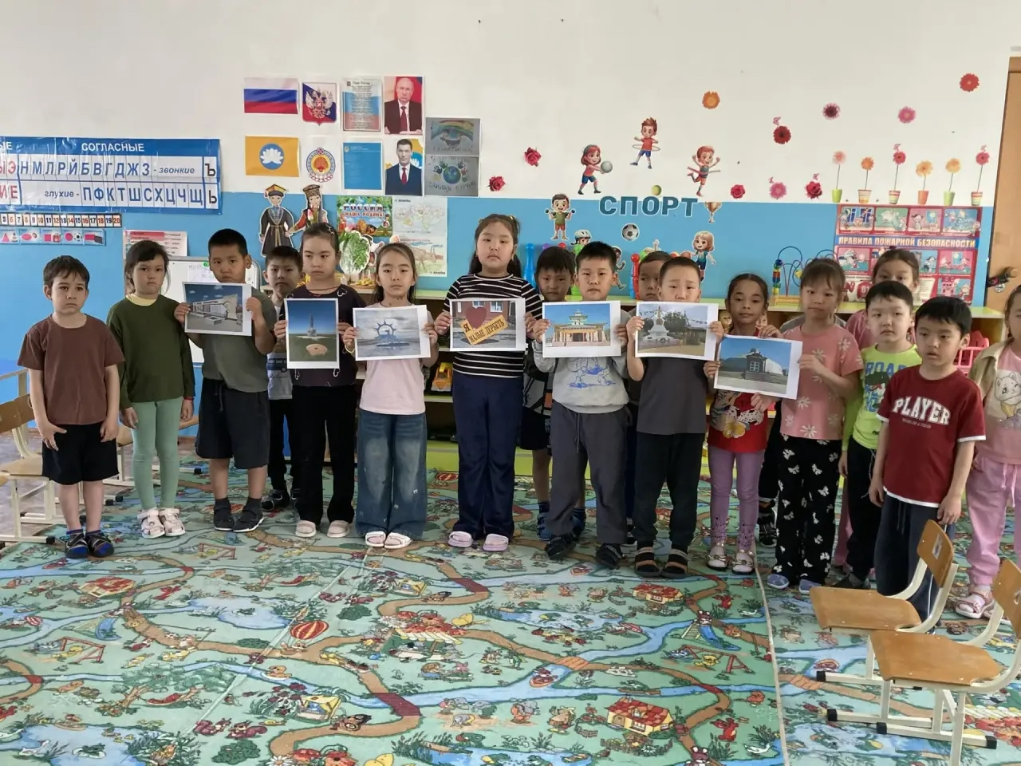

«Достопримечательности родного села»

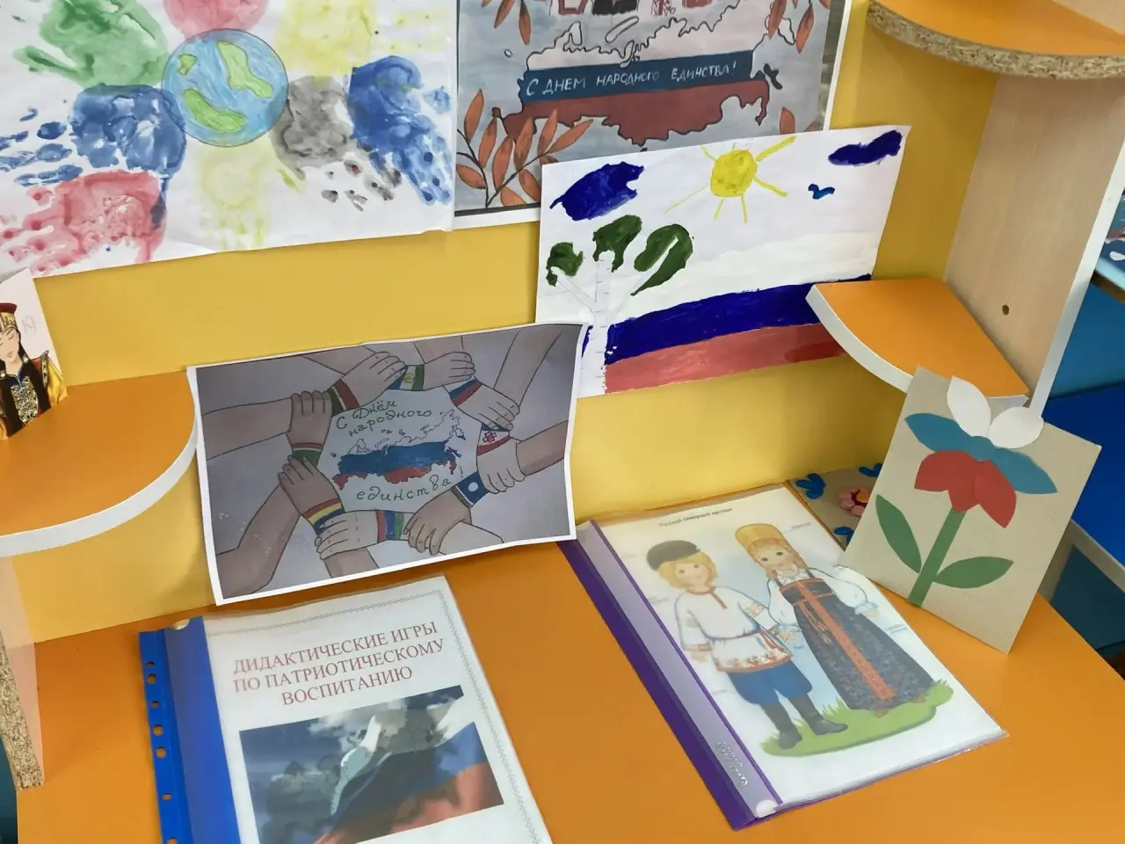
«Патриотическое воспитание»
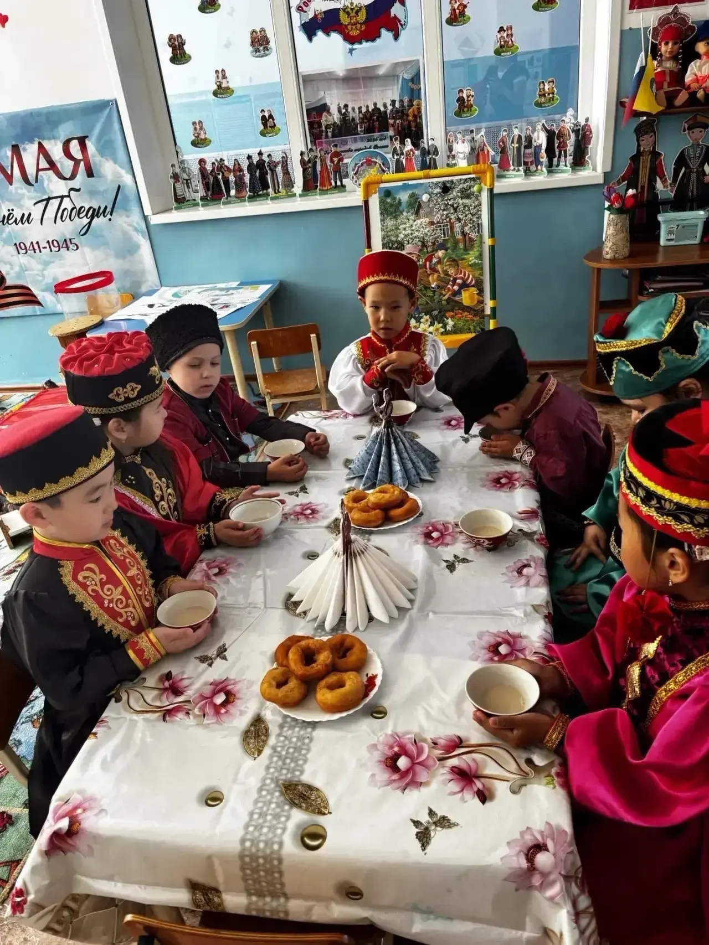
«Знакомство с культурой»


Флаг Республики Калмыкия

Герб Республики Калмыкия

